遵义市播州区西坪镇中心学校

学生课桌凳采购需求附件

1. 采购数量

1350套，即学生课桌 1350张，学生课桌凳1350根。

1. 材质及尺寸要求
2. 学生课桌

1.桌面。学生课桌桌面材质采用18mm厚进口橡木齿接板，课桌桌面尺寸为长650mm×宽450mm，课桌高度可调节，调节范围在680mm～760mm，桌面正前方设有笔槽，桌面四周倒圆角，四角圆润，边缘光滑无毛刺，桌面平整、颜色均匀、平整、光滑。

2.书斗。书斗采用长550mm×深360mm×高160mm塑胶斗，书斗的左右两边均有水杯架。

3.桌架。地脚采用30mm\*60mm\*1.5mm优质扁管，课桌立柱采用30mm\*60mm\*1.5mm优质扁管，横档采用30mm\*60mm\*1.5mm优质扁管，课桌升降管采用25mm\*50mm\*1.5mm优质扁管，书斗下横档采用13mm\*32mm\*1.5mm优质扁管。

4.网篮。网篮尺寸为500mm\*160mm\*180mm，误差不大于5mm，网篮为可折叠式，也可采用悬挂拆卸式，用于学生存放书包等。

（二）学生课桌凳

1.凳面。学生课桌凳面材质采用18mm厚进口橡木齿接板，课桌凳面尺寸为长340mm×宽240mm，课桌凳高度可调节，调节范围在400mm～440mm，凳面四周倒圆角，四角圆润，边缘光滑无毛刺，凳面平整、颜色均匀、平整、光滑。

2.凳架。立柱采用30mm×60mm×1.5mm优质扁管，横档采用30mm×60mm×1.5优质扁管，升降管采用25\*50\*1.5㎜优质扁管，地脚采用30mm×60mm×1.5mm优质扁管。

（三）脚套

学生课桌和学生课桌凳的脚套为同一产品、同一型号、同一材质的脚套，均为塑料脚套，要求耐用、平稳、防噪、防滑、牢固，脚套与地脚钢管用不锈钢螺丝固定，以防生锈。

1. 质量要求

学生课桌≥9.3Kg, 学生课桌凳≥3.5Kg。

（五）学生课桌凳各构件名称

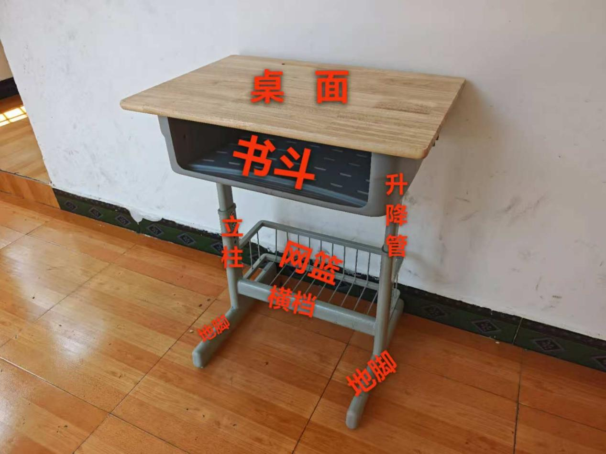

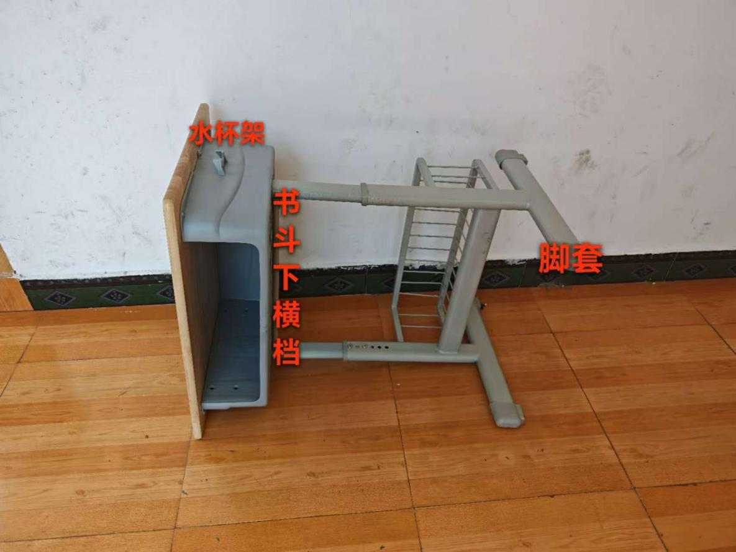

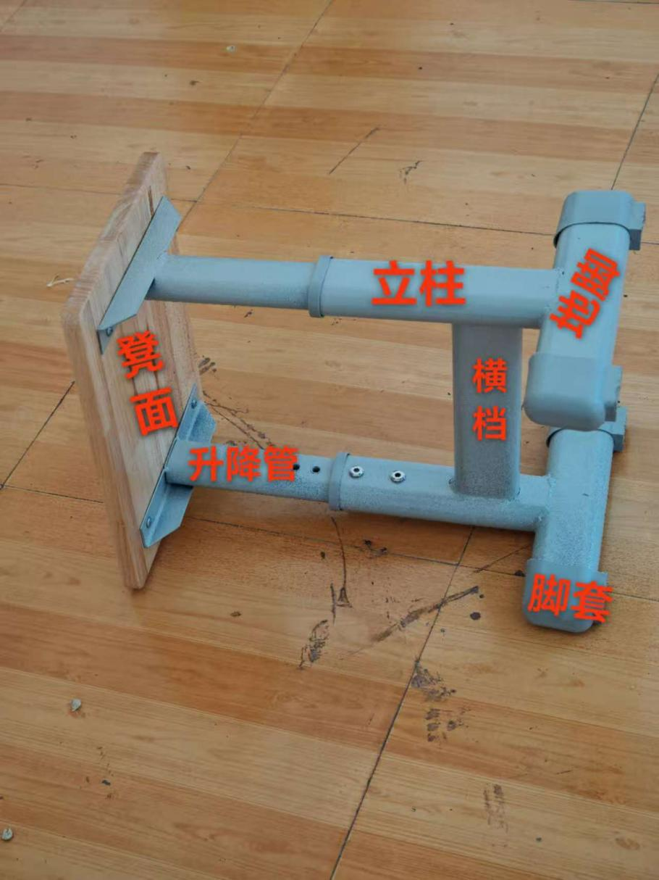

说明：供应商如对学生课桌凳各构件名称有问题或疑义，请现场勘察时询问学校采购业务人员。

1. 工艺要求

1.金属部分焊接要求。按GB/T3325-1995，CO2保护焊，“大西洋”镀铜焊丝，焊接无灰渣、气孔、焊瘤；无脱焊、虚焊、焊穿；精细打磨，光洁平整，保证产品的强度；所有焊线打磨平整，保证架体美观。

2.金属表面打磨及喷塑要求。金属表面经打砂、除油、除锈后进行高压恒温环氧聚酯固体粉末静电喷涂，高温恒温烘烤。喷塑温度须达到195-205摄氏度，喷涂均匀，附着力强，耐腐蚀，耐擦挂，耐冲击，防护性能良好。漆膜厚度≥0.06mm。

3.必须在两侧的A柱内侧打孔，将B柱两端穿入A柱所打的孔内再进行焊接，如下图所示。

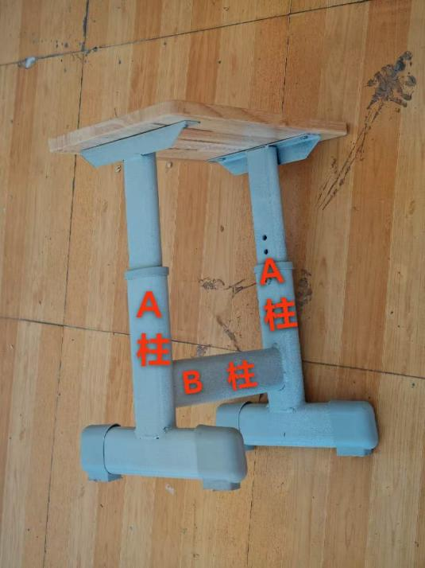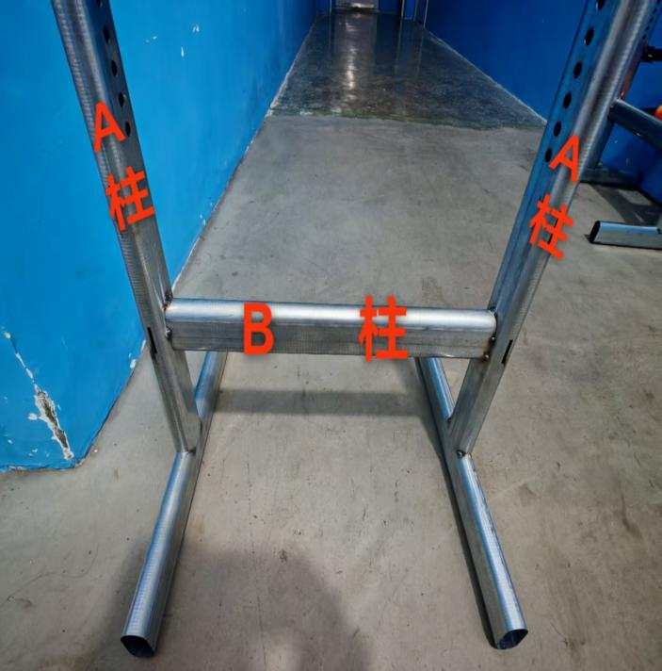

4.所有材质应符合国家相关标准。

四、课桌椅参考图片（含款式和颜色）

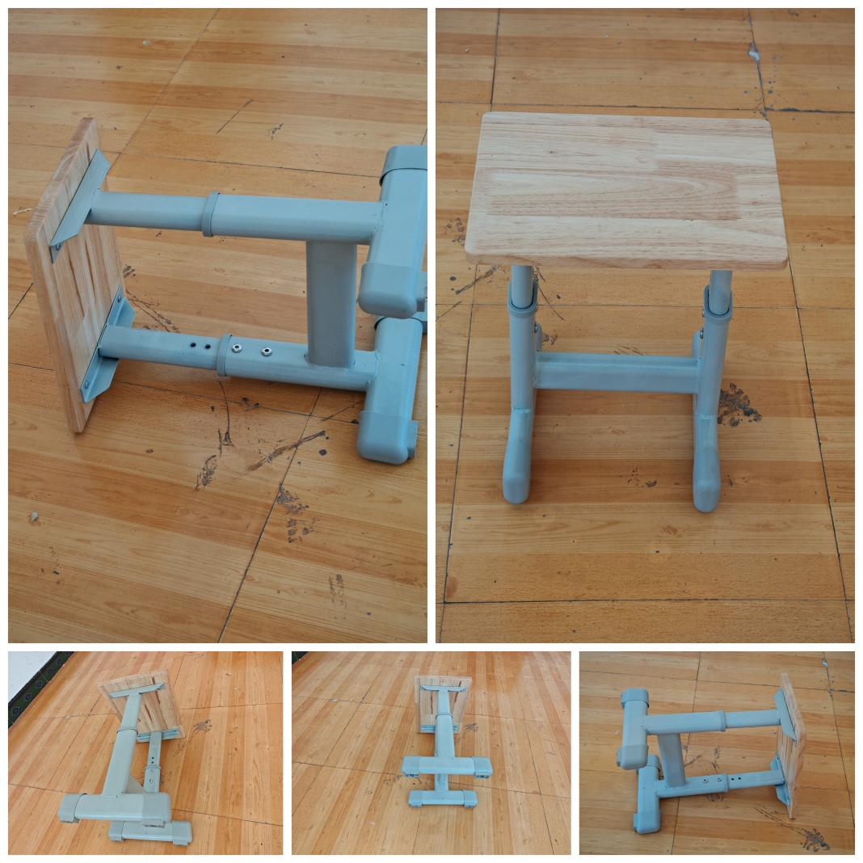

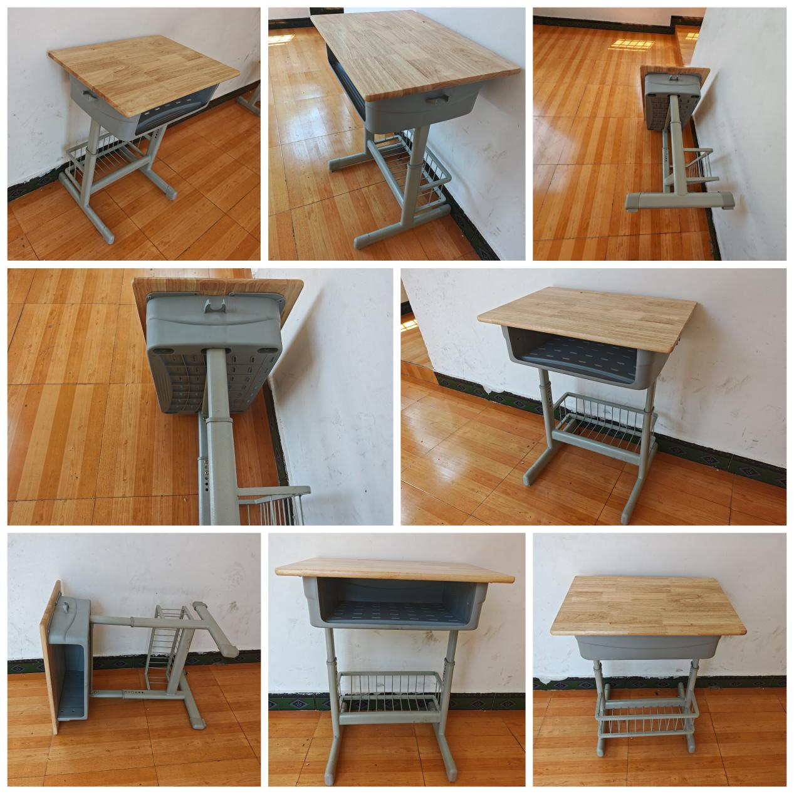

五、售后服务要求

学生课桌凳质保期三年，质保期内课桌凳有任何质量问题中标供应商无条件、零费用更换或者维修，不得有任何理由拒绝不到现场。学校每学期期末结束集中存放有问题的课桌凳，方便中标供应商到校维修维护或更换。

六、其他要求

1.学生课桌凳必须编号，从0001号编通号到1350号，号码印刷的具体位置响应商现场勘察时确定。

2.每张课桌配送两个书包挂钩，挂钩式样图如下。

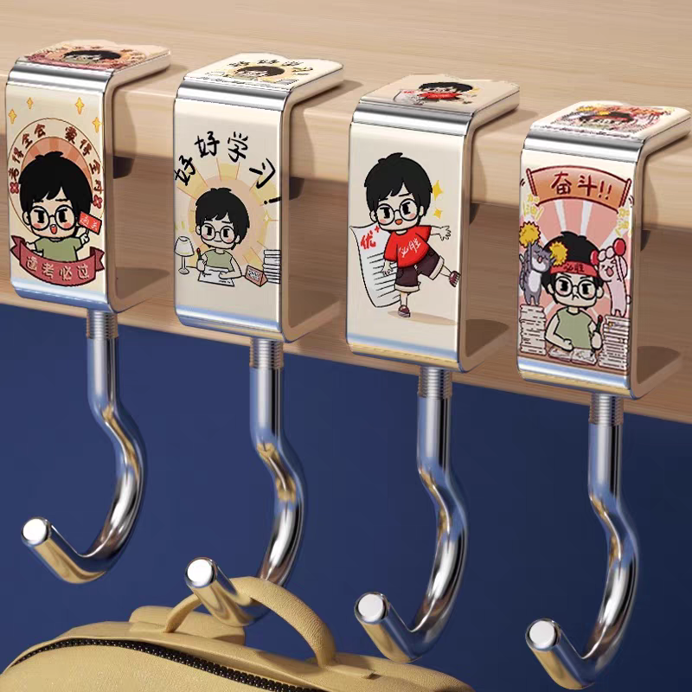

3.每张课桌配送一个桌套，桌套需印制学校校徽，桌套式样图如下。

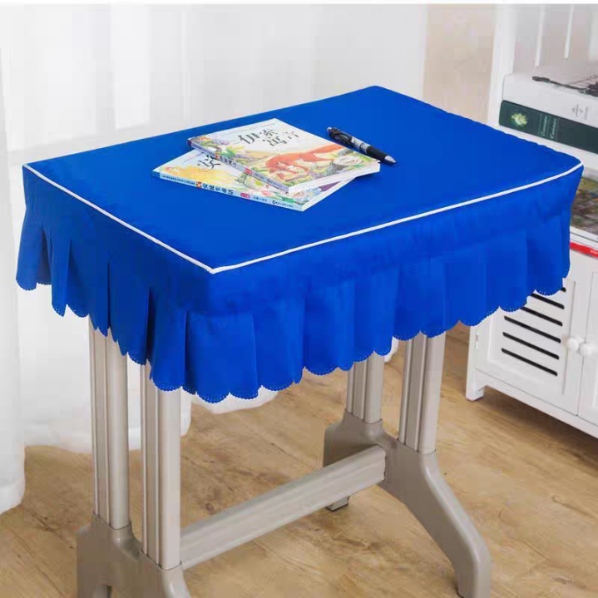

4.配送三分之一数量的学生课桌凳脚套。

5.中标供应商需要将新购的学生课桌凳按学校要求安放

在指定的校点和教室，且中标供应商还需要将学校原有的学生课桌凳从各间教室搬到学校指定的地点按要求堆放。学校最高楼层为四层，具体分布情况需要现场勘察。以上搬运费由中标供应商负责，学校不承担任何费用。

6.每家供应商必须现场勘察，否则视为资格审查不合格

处理。

7.本次采购最终结果由采购方评审小组根据各供应商的报价、样品质量、售后服务保障等综合评价后确定中标供应商。

8.未尽事宜，供应商在现场勘察时学校采购业务人员补充解释说明。